基于伪逆的反复学习控制
Jayati Ghosh and Brad Paden
摘要——学习控制是用于一固定时间间隔内重复作用的跟踪控制的有效方法。本文给出一种反复学习控制算法，适用于一些具有扰动和初始误差的非线性非最小相位对象。该算法要求对一线性对象的近似转换而非精确转换。这种方法的一个优点是不需区分对象的输出。渐进轨迹误差的范围通过一精确的试验列出，并且可以看到其随着扰动范围持续的增大。该控制器的结构是这样的，其低频部分的轨迹汇合要比高频部分快。
索引术语——反复学习控制，非线性跟踪，伪逆。
I. 绪论
反复学习控制用到了一类自调整控制器，其某一特定任务的系统性能在同一任务先前性能的基础上逐渐改善和完美。学习控制的最常见应用是在工业生产的机器人控制领域，这里要求机器人执行一个单一的任务，比方说反复在一给定轨迹下取放物体。单独一个反馈控制器时，相同的轨迹误差会一直在反复的试验中存在。相反，学习控制器可以利用前一次执行信息来改进下一次轨迹执行的性能。而在一些应用中，多次重复一个轨迹的要求不利于学习，所以我们将注意力集中在别的一些场合，那里来说学习控制是自然的解决方案。
本文中我们在[1]提出一种反复学习控制算法的修正以使其适用于带有输入扰动和输出传感噪声的非线性非最小相位对象。在章节II，提出一个在起始位置描述一伪逆线性装置的学习控制器。在章节III，举出仿真例子以展示所提学习控制器的性能。最后，章节IV是全文总结。
II．具有扰动的非线性非最小相位对象
本节中，我们为非线性系统提出一个鲁棒迭代学习算法。我们仅考虑方（相同的输入和输出）时不变非线性系统。
A． 系统描述
来考察一个在x = 0时起始近似稳定（也就是说线性对象的所有特征根都在复平面的左半部分）而且输入稳定的非线性系统
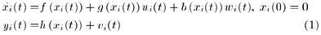
这里i为ILC的迭代系数，是输入顺序集合，及，。方程表示系统反复随机的有界扰动；它可以是持续的，非可再生摩擦力，和状态独立的模型误差等等。代表传感器噪声。所期待的轨迹维持在有限的时间域。学习的目的是构建一个输入轨迹的顺序如，这样使系统在[0,T]间“尽可能近的”跟踪轨迹。我们做以下假设：
(A1)方程是连续可微的，而是连续的。
(A2)，这里的是Banach空间的封闭子集。
(A3)系统是第一渐进稳定和输入状态稳定。
(备注：如果系统不稳定，可以运用我们的方法使其稳定)。
(A4)扰动和分别由bw和bv限制（也就是说，且）。
(A5)所期待的轨迹非常接近于轨迹，其满足以下方程：
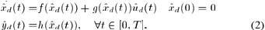
针对该系统，在图1.B中给出一个反复学习控制。
B.学习控制器的描述
本节中，图1所示的学习控制器的一个好的候选者可以这样获得，首先对对象进行线性化，然后用一个伪逆的线性装置作为学习控制器。
现代的反复学习控制法则由因式P，线性对象，其伴随矩阵和时域t∈[0,T]组成，也就是：
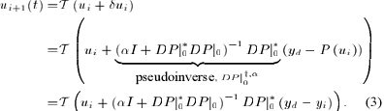
注意到对所有的i如果（注意在图1中，减因子放置在汇合点之前）。
定义：由于非线性系统（1）是输入状态稳定（A5）且是连续的（A1），因此这样定义一个因果关系的非线性输入到输出的映射P：。因为P是第一状态渐近稳定的（A5），我们定义一稳定时不变的输入到输出线性因式，需要对系统（1）在内线性化：
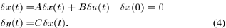
图1，非线性学习控制系统 P：非线性对象，LC：学习控制器，：负因子
这里，因此，。由于且A为赫兹【在（4）中】，我们可以用代替 而不必改变（4）中定义的输入输出（I_O）映射，因此得到的唯一映射是1—1。
定义：考察伴随系统的I—O映射
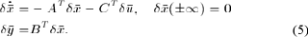
由于A是赫兹，－A^{T} 为双曲线的（也就是，所有的特征值都没有零实部），从而（5）式定义了唯一的无关联映射，如Devasia等给出的（参见附录）。。伴随系统满足.
定义：忽略较高阶限制，我们可以在方程（1）的解附近获得一个线性对象：
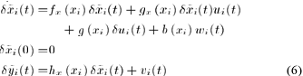
这里。因为（4）是稳定的，可以根据李亚普诺夫方法证明，如果有界那么（6）也是有界输入输出稳定的。注意，这里我们也可以用代替（如（4）中）而且没有改变输入输出映射。定义。线性稳定系统（6）有解并且定义了一个线性输入输出映射：。
定义：由伪逆【4】的观念启发，我们通过下面的线性因子来定义学习控制器：
因为，我们把“近似反转”称为的α－伪逆。为简单起见，下文把α－伪逆称为简单伪逆。在时域下用（4）和（5）：
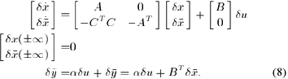
因为是稳定的，（8）是具有特征根的双曲线，因此，【2】中且是无关联的。在（8）中解，我们可以看到反向算子为：
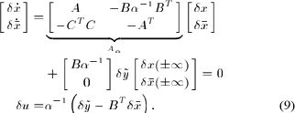
上面系统的特征根α的连续函数。在极限为双曲线的（因为A为赫兹）。从而我们通常对双曲线选择一个α。系统（9）可以根据Devasia 等人的稳定无关解方法解决。因此，
学习控制器是伪逆且在时域中给出:
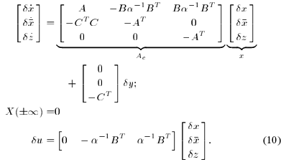
Ac是对角块，因此Ac的特征根是（9）和的特征根。由于是α双曲线的，因此Ac为双曲线。从而，及(10)所描述的线性控制器的解可以利用稳定无关解[2]求得。（使用时而不是时的初始条件可以通过控制）。因此跟踪性能可以根据假设和得到改善。
C．集中分析
定义1：我们为方程定义λ标准：
注意意味着和是等价的标准。集中结果可以用任一标准证实。
导致的λ标准：
定义的傅立叶变换。
条件1：（也就是说，轴上没有确定或者非确定的零点），遵循。
法则1：如果假设（A1－A5）和条件1满足，没有扰动（即且）和初始误差（），那么算则（3）导出了一个输入顺序，输入汇合于。如果，及初始状态误差是有界的（），随着，汇合于。球的半径r连续的取决于扰动，和初始误差界限。如果存在一个具有的，那么将汇合于期望的输入解。
验证：验证依赖于对输入顺序应用不同的收缩映射定理[5]。验证的主要想法是在时展现出。这表明了极限，，这儿为扰动和初始误差界限的连续因子。通过以下定义构造序列：
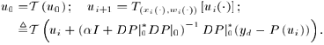
为简单起见下文用表示。现在，维持页尾所示的从（3）到关断器（12）的线性。在[6]后，我们用表示P的分叉，也即满足
在式（13）中，这样定义：。从（13）式，我们可以发现s就是，为表示，我们重写（12）如下：
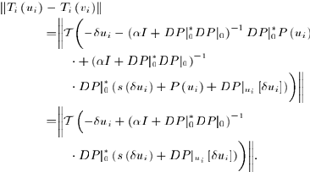
因为是，
这表明，
如
限制和：由假设：
，从而。由（6），我们列写：
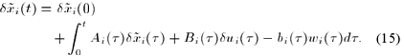
因此，利用三角不等式，及的限制，我们得到
。利用
Gronwall–Bellman不等式（见）
。用乘式（15），定义且假设，我们得到：
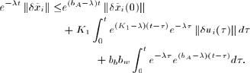
注意到对一常数，在上较大值，我们有：
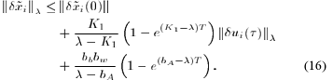
和（4）相似，可以证明：
这里为式（4）的输入。
定义：定义一线性因子，所以：
根据式（6），因子的输出为：，且由式（4）因子的输出为。这表明
因此，利用式（16），（17），及的范围，我们可以得到：
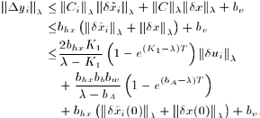
列出压缩映射：由式（12），我们可以得到下文页底所示的方程。定义。从以下可看到，如果满足条件1，当，那么。当选择足够小，可以使得任意小。令且，
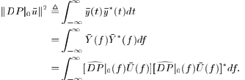
（傅立叶变换）
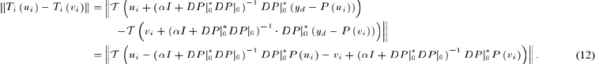
如果条件1满足，那么，这里0。重新考虑式（19），令，因此。注意到：
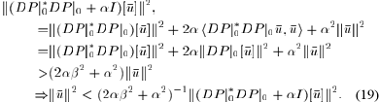
因此，我们可以写为，（利用式（19）），当。随着的选择，可以使得任意小。
如果相应于的传递函数确实恰当，那么在时，条件1无法满足。那么随着1，而且，直观地，输入序列的高频部分会缓慢的汇合。在那种情况下，学习控制器得以以下方式加以修正：
不是把当作学习因子，而是把当作修正后的学习控制器，这里可以通过对加入一个前馈期获得。因此，可以根据修正式（4）给出如下：
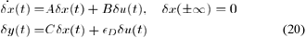
这里。修正后的因子满足条件1并且集总分析可以在足够小时以相同的方式进行。从式（19）代人限制条件，且将式（19）乘以我们可以在上取大列写式（19）的型如下：
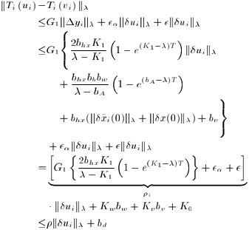
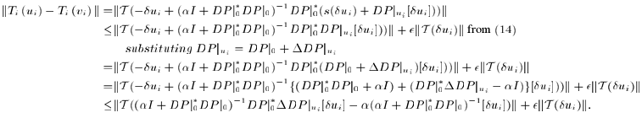
这里为初始状态误差的标准范围。和分别为输入及输出扰动的标准范围。由于，当足够小，我们可以发现，这使得。因此，得到：。这里包括了控制器的初始状态误差和扰动的标准范围。因此，极限，即，如，这里为收缩映射的固定点，且为半径，球心为的开球体。如果没有扰动和初始误差，，从而汇合于。如果如，收缩映射的固定点表示为没有和初始误差的。如果且。这表明学习控制器的输出为0。因此，
收缩一旦得以证实，可以看出（如前定义）也是从空间（）的封闭子空间到其自身的映射。因此，为收缩映射。为说明这个，来考察一期望轨迹。从式（2），因，。在式（12）中，如果考虑那么，由于（这里），是从附近一封闭球到其自身的收缩映射。注意，附近球的尺寸必须足够小这样式（14）也得到满足。因此，如果初始轨迹位于附近，对所有的从其附近到其本身构成映射。不失一般性，我们考虑另一对及（如（2）所给）。从连续性来说，尽管充分接近，也从其附近到其本身构成映射。这便是的动机。
仿真结果
具有输入扰动的仿真结果
本节中，我们展示一个单输入单输出非线性非最小相位对象P的仿真研究，其起始渐进稳定，输入状态稳定，具有以下描述的输入扰动：
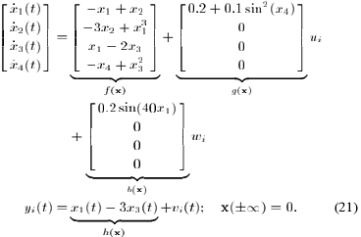
首先，我们考虑没有输出扰动。这样给出参考输出轨迹：
- 其他。
通过线性化系统（21）这样定义：
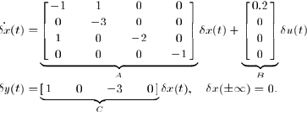
由于线性控制器是非稳定的，我们应用稳定无关解方式[2]。我们引入作为有界的输入扰动。通常为限制于间的随机数。仿真[图2（a）和（b）]展示了两个反复后期望输出的近似完美的跟踪。注意高频部分缓慢汇合所引起的余差。
具有输入输出扰动的仿真结果
现在，我们引入作为（21）所给的相同非线性系统的随机有界输出扰动。同时存在先前引入的输入扰动。仿真图[图3]展示了三次反复后期望输出轨迹的良好跟踪。
- 讨论
这里的ILC方案比[1]中给出的多了一些优点。在[1]中，线性对象的逆被当做学习因子。这使得用输出的分叉颠倒系统成为必要。实际上，在具有输出传感噪声时分叉无法可靠的计算。进一步说，对象本身会产生一个不可区分的输出信号。然而，这种新的学习算法中，不需要在每一反复用输出分叉计算系统输入的更新条件。（注意必须非零）。
图4（a）和(b)给出了线性对象的频率响应，它的精确逆和伪逆（具备）。在我们先前的方案[1]中，学习因子具有如图4(b)所示的高频下的高增益。因此，高频噪声被学习因子放大。从图4（b）中我们可以看到的频率响应在低频时具有和相似的表现，但在高频时偏离，证明了其低通本性。从而高频传感噪声被滤除掉了。精确逆和伪逆的相位响应是相同的（看图4（b））。注意是一个零相位滤波器。几个反复后，可以达到低频部分的良好跟踪，同时输出误差信号的高频部分更缓慢地汇合。这种行为可以由图2（a）和(b)得到证实，图中我们可以看到低频误差在起初几个反复内汇合于零，而高频误差使大量的反复衰减。
在[7]中，比例因子为数量级微克，而且本文中质量为一算子（不必因果关系的），通过伪逆的调整给出。有趣的是，两个方案中学习控制器的相位等于对象相位的相反数。我们的论文建立于早期的工作，因为算子份量在一带宽内导致了对象的逆，而且你可以期待在那频带内快速汇合。更甚者，如果多变量对象在其最小和最大奇异值间具有明显的散布，伪逆自动地在对象不同的空间方向测量学习控制器的增益。Furuta和Yamakita的三角修正急速升降方法[7]具有和伪逆学习控制器相同的高频复制特性。并且，我们发现在机器人反馈控制系统中应用传递函数的倒像去设计控制器，而在需要时切断学习。

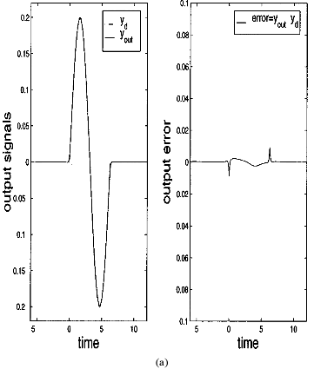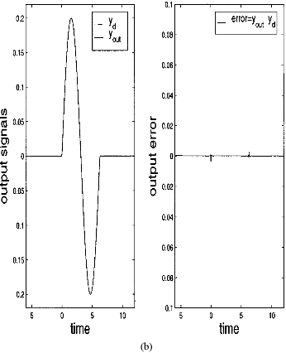
图2。具有输入扰动的非线性非最小相位系统的跟踪（a）三次反复后（b）10次反复后
总结
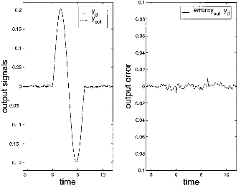
图3。具有输入输出扰动非线性非最小相位系统三次反复后的跟踪，为实际（非测量）输出。
本文提出的学习算法在一些相当一般的假设前提下确保了学习。理论的判断伪仿真结果所证实，证明了在随机有界的扰动情况下跟踪误差一律是有界的。这种方案的主要优点是我们可以从学习更新法则中消除差分因子，这使我们可以研究一些更一般化的非线性对象。该学习算法可以通过应用Coppel[10]方法轻易的加到缓慢时变对象中。学习算法应用于带非模型动力学的线性对象中[11]，在将来扩展到时变对象中。
附录
A．非最小相位系统的边缘价值问题
一个非线性非最小相位系统可以看作是到或者是从到的映射。在第一种情形中逆映射是没有限制的，而第二种情形是有限制但非关联的。正是第二种观点给予了跟踪控制问题的恰当看法，因为前馈不需要有原因的计算传感输出。
如果一个具有抛物线零点动力学的非线性系统是非最小相位系统，线性化对象的逆是不稳定的。因此我们用线性化对象的稳定无关逆去获得针对章节中描述的ILC方案的学习控制器。解决这个问题的关键部分是寻找一个在满足边界条件的解。从而，对线性学习控制器来说，问题归结为解：
这里我们假设A没有轴上的特征根并且，不失一般性，假设A是对角矩阵：
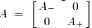，这里和均为赫兹。这可以通过代人（22）易证（用1（t）代表单位阶跃函数），有界状态过渡矩阵定义为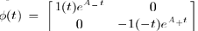，且（22）的解满足边界条件，具有形式。定义映射，就如（22）中u到x的映射。也就是：
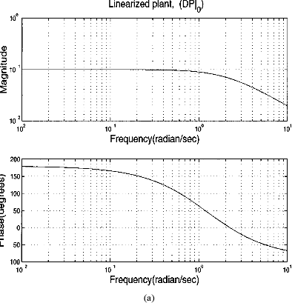
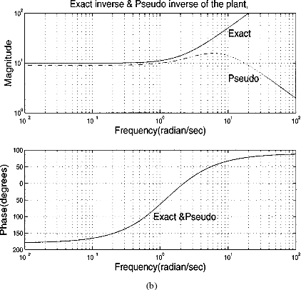
图4。频率响应（a）和（0.001）

